**Elige una máquina que tengas creada y realiza una clonación para crear una nueva máquina. La clonación se debe hacer sobre la fuente de almacenamiento distinto al que usaba la máquina original.**

Lo habitual al crear una máquina virtual es hacerlo a partir de una imagen ISO. La clonación y las plantillas nos permiten la creación rápida de máquinas virtuales del mismo tipo.

Cuando usamos la clonación vamos a crear una nueva máquina virtual independiente del origen, en el que el almacenamiento es independiente a la primera.

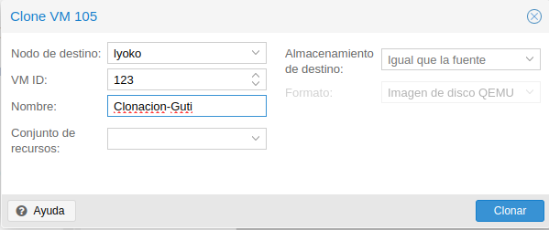

Elegimos el ID, el nombre de la nueva máquina y la fuente de almacenamiento donde se va a producir la clonación. Una vez producida la clonación tendremos una nueva máquina virtual igual a la primera



Las dos máquinas son iguales por lo que tendremos que modificar alguna configuración de la nueva máquina: por ejemplo, el hostname, la configuración de red si es necesario, ...

**Haz las siguientes capturas:**

1. **Un pantallazo donde se vea el apartado Hardware de la máquina original.**

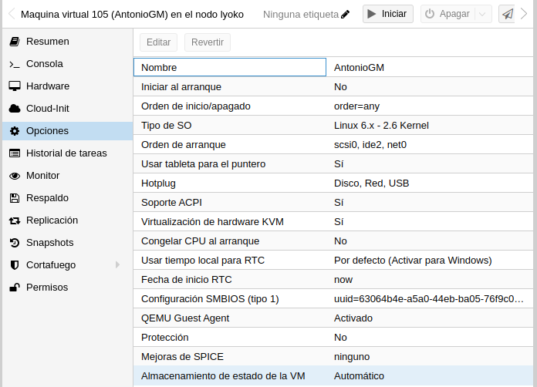

1. **Un pantallazo donde se vea el apartado Hardware de la máquina clonada.**

